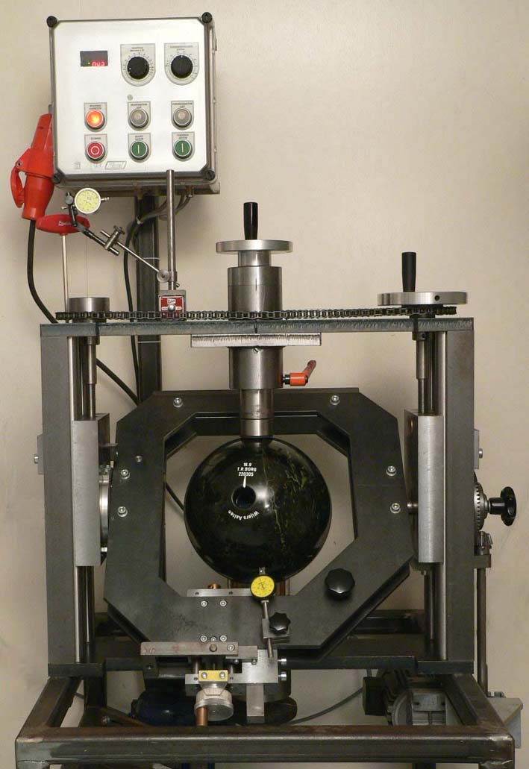
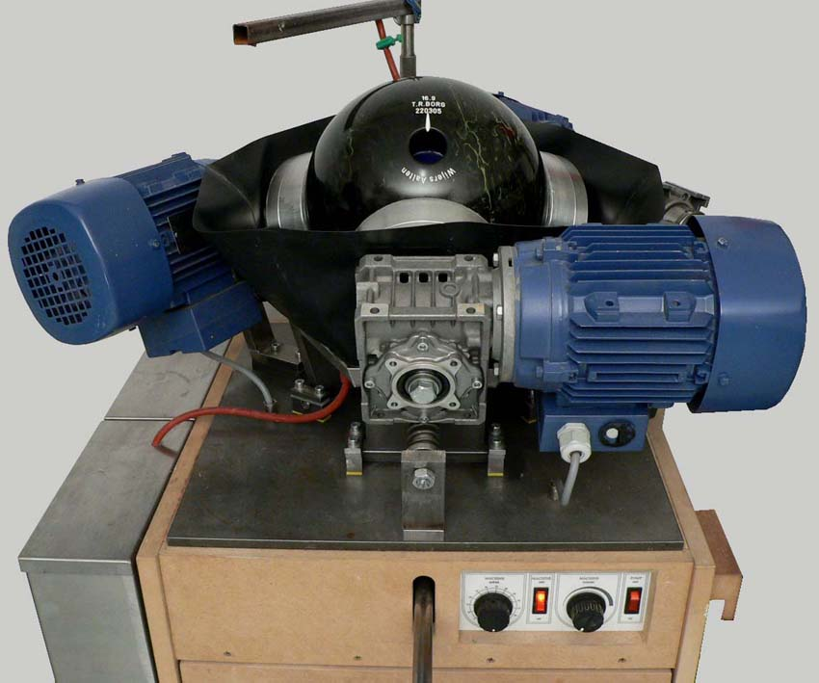
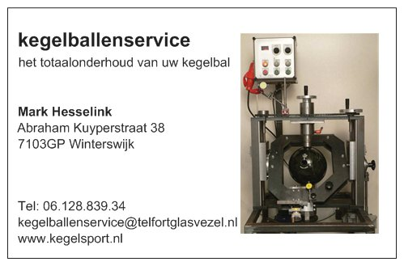
Even voorstellen Kegelballenservice.
Mijn naam is Mark Hesselink 40 jaar jong, en woonachtig in de Abraham Kuyperstraat 38 in Winterswijk.
Ik heb onlangs alle werkzaamheden incl. de machines van de heer Gerard Wijers uit Aalten overgenomen, om het afdraaien, balanceren en opknappen van kegelballen voort te zetten.
Dit allemaal bij mij aan huis.
Ik ben geruime tijd in Aalten geweest bij Gerard, om samen met hem kegelballen af te draaien, te balanceren en op te knappen, en alle overige in- en outs te leren.
Het afdraaien van de ballen is van belang om de bal weer 100% rond te krijgen want, door het veelvuldig weg zetten op de zelfde plek van de bal komt er naar verloop van tijd een “platte kant” aan de bal. Dus is meestal het advies, uiteraard in goed overleg om de bal te laten afdraaien..
Hier gaat natuurlijk eerst een uitgebreide controle aan vooraf, die overigens altijd gratis is.

Ook kunt U jaarlijks uw kegelbal een opfrisbeurt laten geven, onder een opfrisbeurt wordt verstaan het opnieuw schuren en polijsten, zodat uw bal er weer bijna als nieuw uit ziet.
En U weer helemaal fris aan het nieuwe kegelseizoen kunt beginnen.
Voor meer informatie kunt u mij altijd bellen of mailen, maar beter nog, kom eens langs op afspraak, dan kunt u meteen zien hoe mijn werkplaats er uit ziet.

Mark Hesselink
Telefoon 06 128 839 34
Mail: kegelballenservice@telfortglasvezel.nl
Web: www.kegelsport.nl

